Урок биологии «Генетика человека»
(углубленный уровень, 9-й класс; базовый уровень, 10-й класс)

Рабочий лист учащегося

Задание 1. Человек разумный (Homo sapiens) — единственный ныне живущий вид людей, обладающий отличительными анатомическими и физиологическими признаками. Знание этих особенностей и пропорций человеческого тела помогает художнику точно воспроизводить видимые формы, соблюдать размеры и создавать правильные образы.
Найдите в галерее портрет графа Бориса Петровича Шереметева (1652–1719), который с 1715 года являлся владельцем усадьбы Кусково. Внимательно рассмотрите изображение. Какую ошибку допустил художник? Предположите, по какой причине это стало возможным.

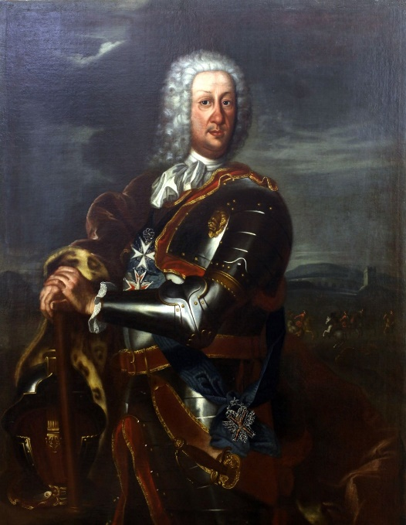
____________________________________________________________________
____________________________________________________________________
____________________________________________________________________
____________________________________________________________________
____________________________________________________________________

Задание 2. Наследственность — это способность организмов передавать свои признаки и способности потомству. Благодаря этому все живые существа сохраняют в потомках свои характерные черты. Именно поэтому мы похожи на своих родителей. Найдите соответсвие между родителем (А–В) и ребенком (1–3) в таблице, опираясь только на внешние признаки.

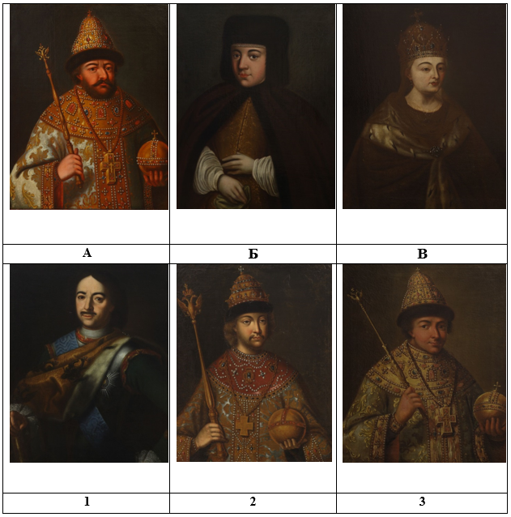

Ответ:
А | Б | В

Задание 3. По наследству мы получаем не только признаки, определяющие нашу внешность, но и предрасположенность к некоторым заболеваниям. Наследственные заболевания — это патологии, вызванные мутациями в генетическом материале человека, которые могут передаваться от родителей потомкам.
На правой стене галереи вы найдете портрет Георга III (1738–1820) — английского короля, который правил 59 лет и умер от «душевной» болезни и абсолютно слепым вследствие развившейся катаракты. Катаракта — заболевание, в результате которого происходит помутнение хрусталика глаза и человек полностью теряет зрение. На портрете в галерее Георг III еще выглядит абсолютно здоровым.
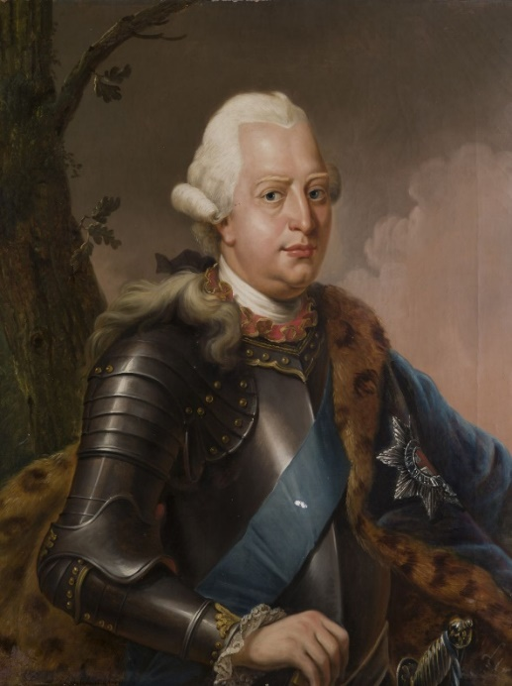

Существуют несколько факторов, которые могут привести к развитию катаракты у человека, но чаще заболевание имеет наследственную природу. Большинство наследственных форм катаракты ассоциированы с аутосомно-доминантным типом наследования. Решите задачу и выберите правильные ответы в таблице.

Женщина со здоровыми глазами выходит замуж за мужчину, страдающего катарактой, отец которого тоже страдал от этого заболевания, а мать была здорова. Какова вероятность (в %) рождения в этом браке ребенка, больного катарактой? Определите генотипы и фенотипы родителей и потомства.
___________________________________________________________________
___________________________________________________________________
___________________________________________________________________
___________________________________________________________________
___________________________________________________________________
___________________________________________________________________
___________________________________________________________________
___________________________________________________________________

А. Количество типов гамет у мужчины |  | Б. Количество вариантов генотипа у потомства |  | В. Вероятность рождения в браке больного ребенка (в %)
1 | 1 | 1 | 1 | 1 | 25
2 | 2 | 2 | 2 | 2 | 50
3 | 3 | 3 | 3 | 3 | 75

Ответ:
А | Б | В

Задание 4. По некоторым данным, король Георг III страдал также порфирией — генетическим заболеванием, при котором нарушается синтез гема — соединения порфирина с железом, являющегося составной частью гемоглобина. В основе лежит генетический дефект функциональной активности ферментов, участвующих в биосинтезе гема. Порфирин и его предшественники начинают накапливаться в организме больного, вместо того чтобы участвовать в создании гема. Больные жалуются на боль в животе, учащенное сердцебиение, мышечную слабость, светочувствительность кожи и неврологические расстройства. Диагноз ставится на основании клинической картины, анамнеза, высокого содержания порфиринов в плазме и моче. Используя эту и дополнительную информацию, ответьте на вопросы в таблице.

А. Почему появилось предположение о наличии у Георга III наследственной формы порфирии? |  | Б. Примером какой изменчивости может быть генетический дефект, приводящий к развитию наследственной формы порфирии? |  | В. Какой метод, используется для диагностики порфирии в настоящее время?
1 | Симптомы заболевания присутствовали с рождения | 1 | Модификационной | 1 | Генеалогический
2 | Заболевание проявлялось также у его потомков | 2 | Комбинативной | 2 | Цитогенетический
3 | Были получены результаты исследования его крови | 3 | Мутационной | 3 | Биохимический

Ответ:
А | Б | В

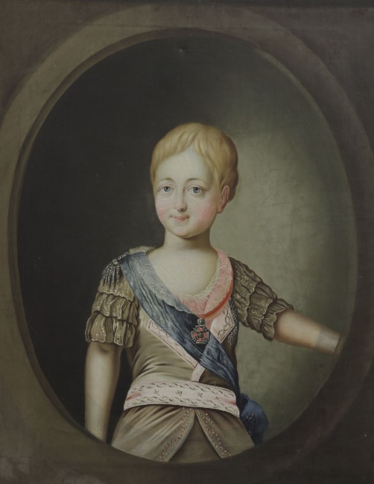 | 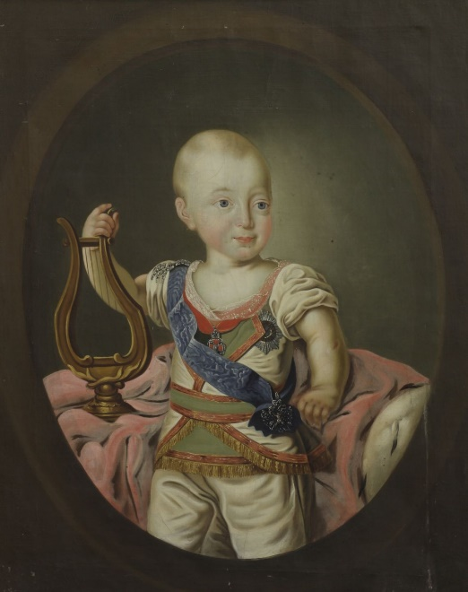
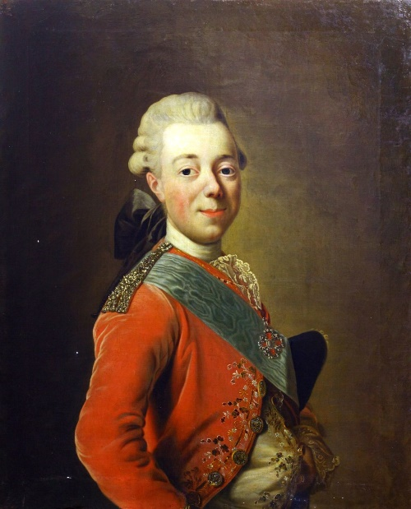 | 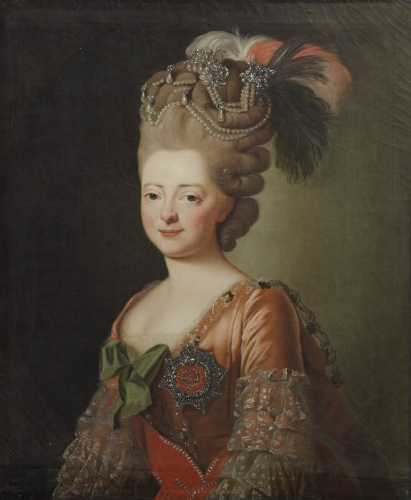
Задание 5. В галерее можно увидеть портреты двух братьев — Александра Павловича и Константина Павловича, а также портреты их родителей — Павла I (1754–1801) и Марии Федоровны (1759–1828). Рассмотрите картины. Обратите внимание на цвет волос мальчиков. По моде того времени их родители носили парики, поэтому оценить природный цвет их волос не представляется возможным. Зная, что у детей проявился рецессивный признак (светлые волосы), предположите, какие генотипы и фенотипы были у их родителей по признаку цвета волос. Объясните свои предположения.

____________________________________________________________________
____________________________________________________________________
____________________________________________________________________
____________________________________________________________________
____________________________________________________________________
____________________________________________________________________
____________________________________________________________________

Задание 6. На правой стене можно увидеть портрет Людовика XVI (1754–1793) — короля Франции из династии Бурбонов. Найдите его и внимательно рассмотрите. Сравните это изображение монарха с более ранним, представленным ниже на портрете. Какие изменения произошли во внешности Людовика XVI? Примером какого типа изменчивости они могут являться? Свой ответ поясните.
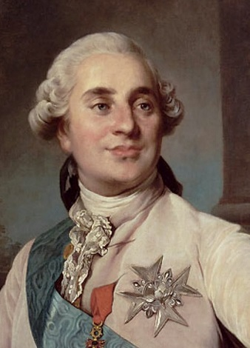
____________________________________________________________________
____________________________________________________________________
____________________________________________________________________
____________________________________________________________________
____________________________________________________________________

Задание 7. Королева Виктория (1819–1901), внучка Георга III и Софии Шарлотты Мекленбург-Стрелицкой, правила 64 года. За 17 лет брака у нее родились девять детей. Одна из ее дочерей, принцесса Алиса, — мать последней русской императрицы. Королева Виктория была гетерозиготной носительницей мутации, вызывающей гемофилию и сцепленной с X-хромосомой. Она передала мутантную X-хромосому своей внучке — Александре Федоровне Романовой (урожденной принцессе Алисе Виктории Эллен Луизе Беатрисе Гессен-Дармштадтской). В браке Александры Фёдоровны и Николая II родились сначала четыре дочери, а потом сын, цесаревич Алексей, который страдал гемофилией.
Ответьте на вопросы.

1) Почему гемофилия проявилась только у потомков и не встречалась у предков королевы Виктории?
____________________________________________________________________
____________________________________________________________________
____________________________________________________________________

2) Кем приходился цесаревич Алексей, сын Николая II, королеве Виктории?
____________________________________________________________________

3) Мог ли цесаревич Алексей получить здоровую X-хромосому от отца? Поясните свой ответ.
____________________________________________________________________
____________________________________________________________________
____________________________________________________________________

4) Почему гемофилией не болели дочери, рожденные в браке Николая II и Александры Федоровны?
____________________________________________________________________
____________________________________________________________________
____________________________________________________________________
____________________________________________________________________
____________________________________________________________________

5) Какой метод используется для изучения наследования признаков, сцепленных с полом?
____________________________________________________________________

В представленной ниже родословной найдите и подпишите элементы схемы, соответствующие цесаревичу Алексею и Александре Фёдоровне Романовым.

